

Documentação

HRoads

|  |  |  |  |  |
| --- | --- | --- | --- | --- |
| Alameda Barão de Limeira, 539 – São Paulo/SP |  |  |  | sp.senai.br |

Sumário

1. Resumo 2

Objetivos

1. Descrição do projeto 2

Resumo do projeto

1. Modelagem de Software 3

Modelo Lógico

Modelo Físico

Modelo Conceitual

Cronograma

1. Funcionalidades 5

Web

Mobile

1. Protótipos 6

Web

Mobile

1. Front-End 7
2. Mobile 8
3. Arquitetura do Projeto 9
4. Referências 10

Links

Livros

Resumo

Objetivos

Documentação do RPG feito para a empresa HRoads

Descrição do projeto

O cliente HROADS deseja começar a construir o seu próprio jogo de RPG online. Para isto, ele definiu que cada personagem do jogo, possuirá uma classe e que cada classe do jogo irá possuir uma ou mais habilidades, e esta habilidade pertence somente a um tipo de habilidade.

Por exemplo:

- O personagem DeuBug é da classe Bárbaro que por sua vez possui uma habilidade de ataque chamada Lança Mortale uma habilidade de defesa chamada Escudo Supremo.

DeuBug -> classe Bárbaro -> Lança Mortal -> ataque

-> Escudo Supremo -> defesa

Cada personagem deve pertencer exclusivamente a uma única classe. Uma classe pode ter uma ou mais habilidades. E uma habilidade deve pertencer a exclusivamente um único tipo de habilidade.

Para que o jogo tenha início, HROADS disponibilizou um conteúdo com algumas informações sobre como ele quer que o jogo seja construído.

Resumo do projeto

O cliente HROADS deseja começar a construir o seu próprio jogo de RPG online. Por isso, o documento a seguir representa os modelos e dados utilizados para criar o banco de dados por trás do funcionamento do jogo

Modelagem de Software

A modelagem é uma forma esquemática que representa as relações e informações do banco de dados, assim, torna-se mais eficiente a produção do banco, já que evita erros ou relações incorretas

Modelo Lógico

Descrição esquematizada do banco de dados focado nos tipos de dados específicos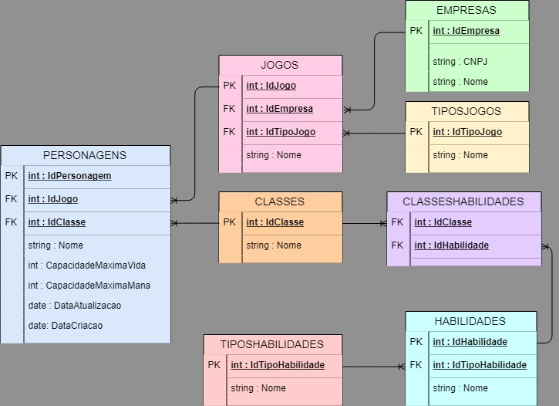

Modelo Físico

Esquema mais próximo de como o banco de dados realmente será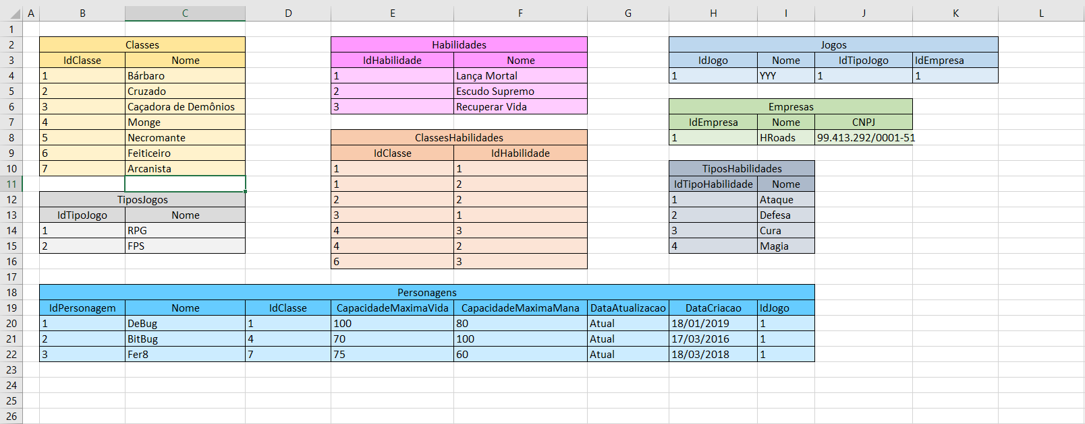

Modelo Conceitual

Esquema para evidenciar conexões entre as tabelas de dados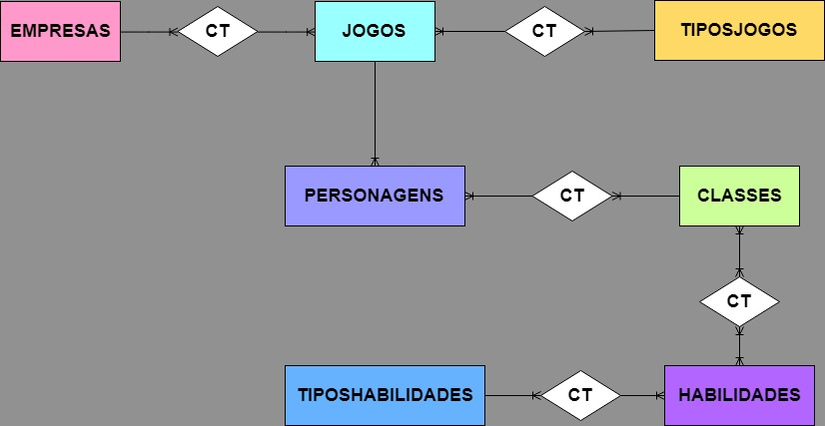

Cronograma

|  | Dia 1 | Dia 2 | Dia 3 | Dia 4 | Dia 5 | Dia 6 | Dia 7 | Dia 8 |
| --- | --- | --- | --- | --- | --- | --- | --- | --- |
| **Modelo Lógico** |  |  |  |  |  |  |  |  |
| **Modelo Físico** |  |  |  |  |  |  |  |  |
| Modelo Conceitual |  |  |  |  |  |  |  |  |

Funcionalidades

Web

Mobile

Protótipos

Web

Mobile

Front-End

Mobile

Arquitetura do Projeto

Referências

Links

Livros